Чрез
Председателя на Общински съвет – Русе

До
г-н Пенчо Милков
Кмет на Община Русе

П И Т А Н Е

На основание чл. 33, ал. 1, т. 4 от Закона за местното самоуправление и местната администрация и чл. 103, ал. 2 във връзка с чл. 104 от Правилника за организацията и дейността на Общински съвет - Русе, неговите комисии и взаимодействието им с общинската администрация

от Светлозар Симеонов,
общински съветник в Общински съвет – Русе

ОТНОСНО: Пропускателен режим на МПС в зоната на Кея (Крайбрежната алея в Русе) и поставени 1 бр. бариера срещу понтон № 9 и 1 бр. бариера на ЖП прелез под хотел „Рига“

УВАЖАЕМИ ГОСПОДИН МИЛКОВ,

Във връзка със затопляне на времето много граждани излизат на разходка със своите семейства в зоната на Кея. Забелязва се обаче, че в района на кея, след бариерите, има много автомобили, паркирани по алеите.

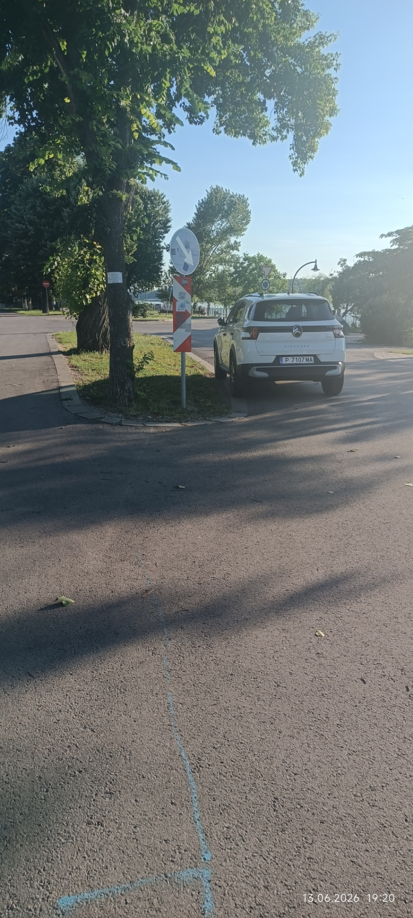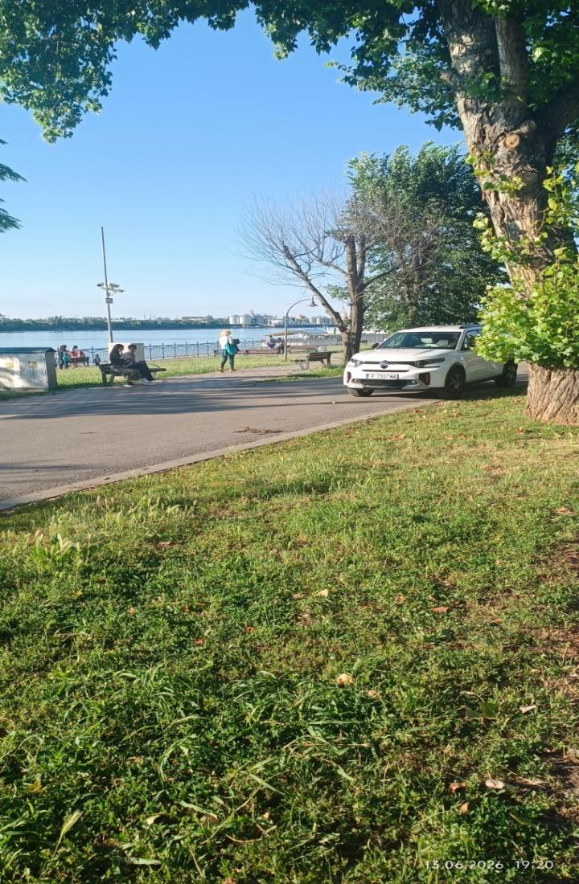

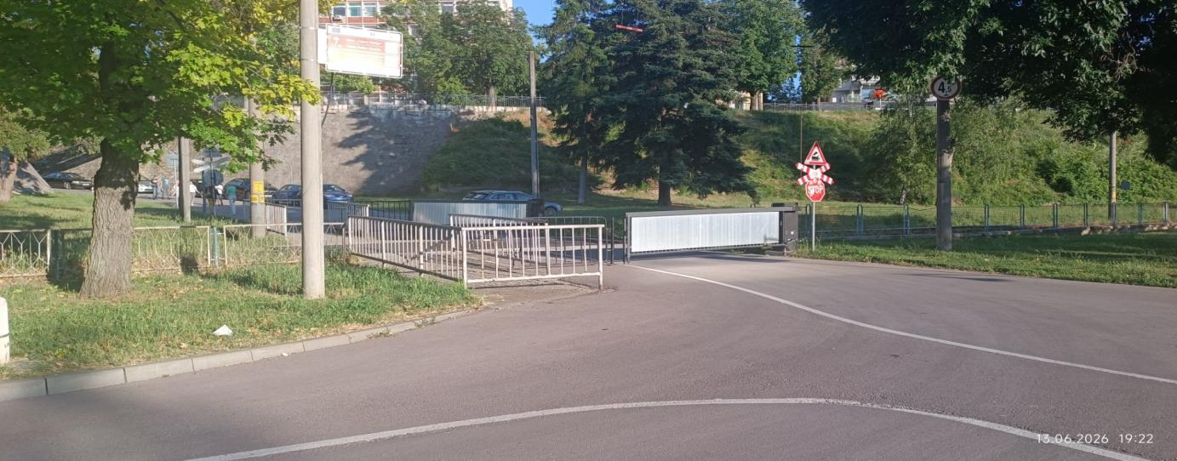

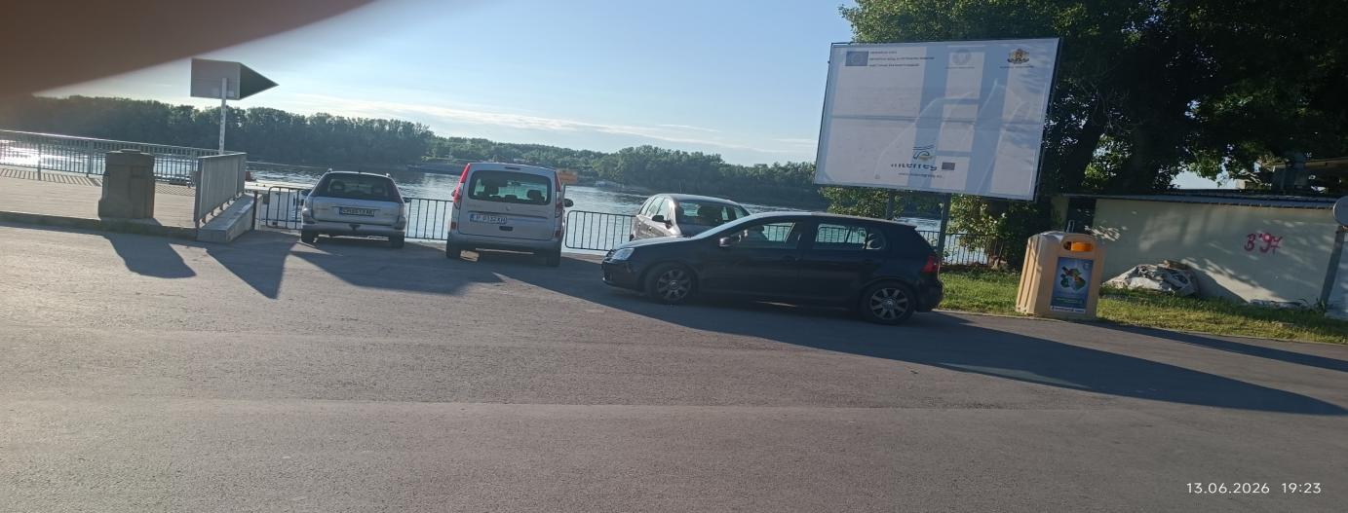

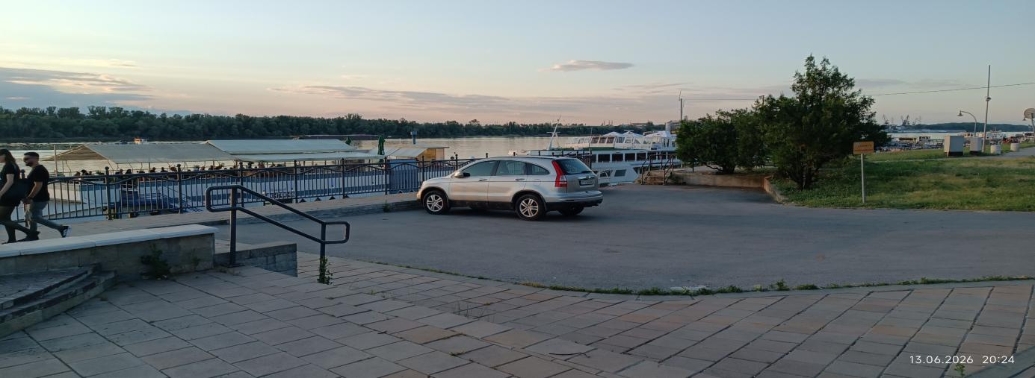

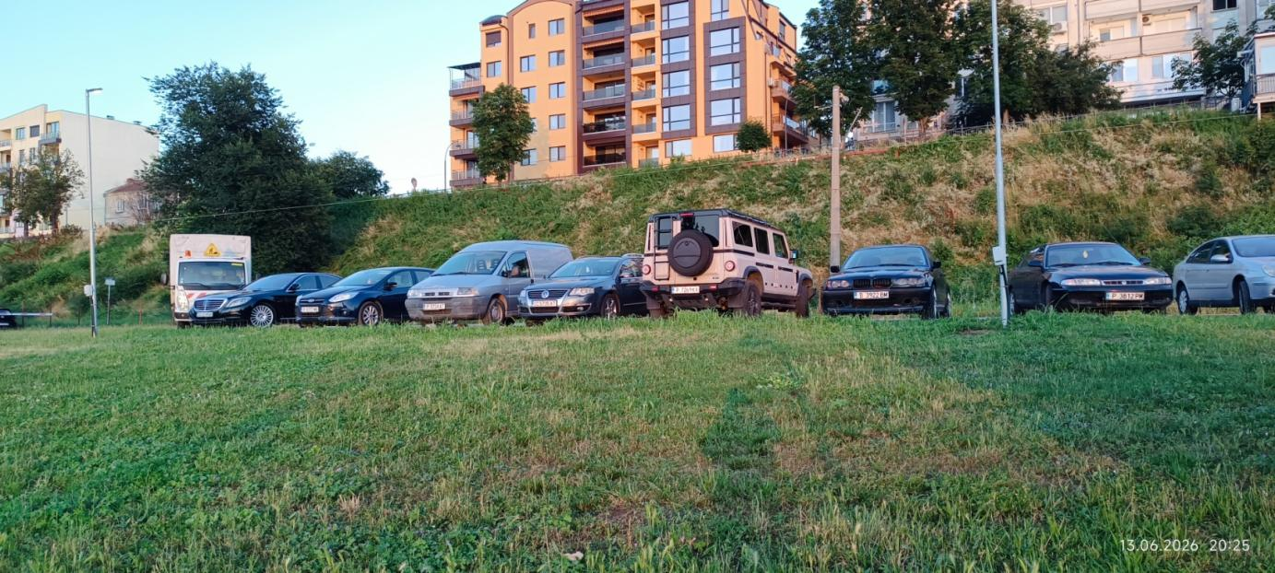

Очевидно има пропускателен режим, който Община Русе е въвела, предвид което, Ви задавам следните въпроси:
- На какво основание са поставени двете бариери?
- Моля да ми предоставите копия от всички необходими документи /разрешителни/ за поставянето на тези бариери?
- Кой разрешава пропускателния режим на граждани и колко дистанционни има раздадени от Община Русе?
- Какви са критериите за тяхното предоставяне?
- Кой осъществява контрола и пропускателния режим на автомобилите и колко нарушения са констатирани?

Във връзка със зададените въпроси, желая да ми предоставите копия от всички видове заповеди, протоколи за инструктаж и други документи, свързани с пропускателния режим на двете бариери.

Желая да получа писмен и устен отговор на сесията, която ще се проведе през месец 25.06.2026 г.

17.06.2026 г. С уважение:
/Светлозар Симеонов/

